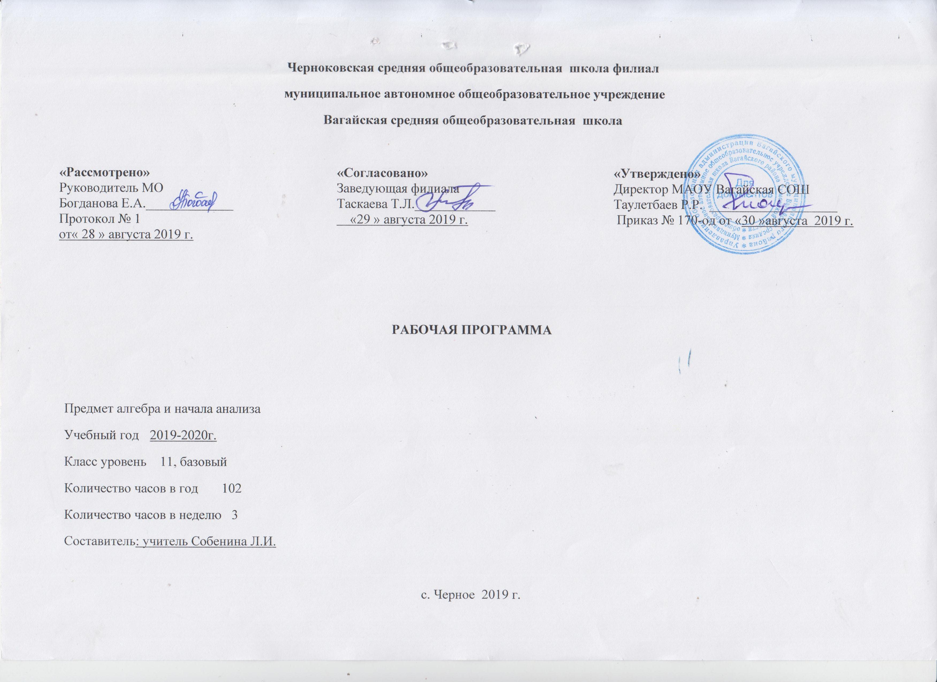1.Планируемые результаты освоения учебного предмета
Личностные:
формирование ответственного отношения к учению, готовности и способности обучающихся к саморазвитию и самообразованию на основе мотивации к обучению и познанию,
выбору дальнейшего образования на базе ориентировки в мире профессий и профессиональных предпочтений, осознанному построению индивидуальной образовательной траектории с учетом устойчивых познавательных интересов;
формирование целостного мировоззрения, соответствующего современному уровню развития науки и общественной практики; формирование коммуникативной компетентности и общении и сотрудничестве со сверстниками, старшими и младшими в образовательной, общественно полезной, учебно-исследовательской, творческой и других видах деятельности;
умение ясно, точно, грамотно излагать свои мысли в устной и письменной речи, понимать смысл поставленной задачи, выстраивать аргументацию;
критичность мышления, умение распознавать логически некорректные высказывания, отличать гипотезу от факта;
креативность мышления, инициативу, находчивость, активность при решении задач;
умение контролировать процесс и результат учебной математической деятельности; способность к эмоциональному восприятию математических объектов, задач, решений, рассуждений;

Метапредметные.
Умение самостоятельно планировать альтернативные пути достижения целей, осознанно выбирать наиболее эффективные способы решения учебных и познавательных задач;
умение осуществлять контроль по результату и способу действия на уровне произвольного внимания и вносить необходимые коррективы; умение адекватно оценивать правильность или ошибочность выполнения учебной задачи, ее объективную трудность и собственные возможности ее решения;
понимание сущности алгоритмических предписаний и умение действовать в соответствии с предложенным алгоритмом;
умение самостоятельно ставить цели, выбирать и создавать алгоритмы для решения учебных математических проблем;
умение планировать и осуществлять деятельность.
умение создавать, применять и преобразовывать знаково-символические средства, модели и схемы для решения учебных и познавательных задач;
формирование и развитие учебной и общепользовательской компетентности в области использования информационно-коммуникационных технологий (ИКТкомпетентности);
формирование представлений об идеях и о методах математики как универсальном языке науки и техники, средстве моделирования явлений и процессов;
умение видеть математическую задачу в контексте проблемной ситуации в других дисциплинах, в окружающей жизни;
умение находить в различных источниках информацию, необходимую для решения математических проблем, и представлять ее в понятной форме;
умение понимать и использовать математические средства наглядности (рисунки, чертежи, схемы и др.) для иллюстрации, интерпретации, аргументации;
умение выдвигать гипотезы при решении учебных задач и понимать необходимость их проверки;
умение применять индуктивные и дедуктивные способы рассуждений, видеть различные стратегии решения задач;
умение организовывать учебное сотрудничество и совместную деятельность с учителем и сверстниками:
определять цели, распределять функции и роли участников, общие способы работы;
умение работать в группе: находить общее решение и разрешать конфликты..
действие самоконтроля и самооценки процесса и результата деятельности;
построение логической цепи рассуждений;
прогнозирование результата.
Предметные.
Умение работать с математическим текстом (структурирование, извлечение необходимой информации), точно и грамотно выражать свои мысли в устной и письменной речи, применяя математическую технологию и символику, использовать различные языки математики (словесный, символический, графический), обосновывать суждения, проводить классификацию, доказывать математические утверждения;
Владение базовым понятийным аппаратом: иметь представление о числе, владение символьным языком алгебры, знание элементарных функциональных зависимостей, формирование представлений о статистических закономерностях в реальном мире и о различных способах их изучения, об особенностях выводов и прогнозов, носящих вероятный характер;
Умение выполнять алгебраические преобразования рациональных выражений, применять их для решения учебных математических задач и задач, возникающих в смежных учебных предметах;
Умение пользоваться математическими формулами и самостоятельно составлять формулы зависимостей между величинами на основе обобщения частных случаев и эксперимента;
Умение решать линейные и квадратные уравнения и неравенства, а также приводимые к ним уравнения, неравенства, системы; применять графические представления для решения и исследования уравнений, неравенств, систем; применять полученные умения для решения задач из математики, смежных предметов, практики;
Овладение системой функциональных понятий, функциональным языком и символикой, умение строить графики функций, описывать их свойства, использовать функционально-графические представления для описания и анализа математических задач и реальных зависимостей;
Овладение основными способами представления и анализа статистических данных; умение решать задачи на нахождение частоты и вероятности случайных событий;
Умение применять изученные понятия, результаты и методы при решении задач из различных разделов курса, в том числе задач, не сводящихся к непосредственному применению известных алгоритмов.

2.Содержание учебного предмета
Повторение курса 10 класса.
Тригонометрические функции, их свойства и графики. Преобразование тригонометрических выражений. Тригонометрические уравнения. Производная и её применение для исследования функций

Степени и корни. Степенные функции.
Понятие корня п-й степени из действительного числа. Функции , их свойства и графики. Свойства корня п-й степени.
Преобразование выражений, содержащих радикалы.

Показательная и логарифмическая функции.
Обобщение понятия о показателе степени. Степенные функции, их свойства и графики. Показательная функция, её свойства и график. Показательные уравнения и неравенства. Контрольная работа по теме «Показательные уравнения и неравенства». Понятие логарифма. Логарифмическая функция, её свойства и график. Свойства логарифмов. Логарифмические уравнения. Контрольная работа по теме «Логарифмические уравнения». Логарифмические неравенства. Переход к новому основанию логарифма. Дифференцирование показательной и логарифмической функций. Контрольная работа по теме «Логарифмические неравенства».

Первообразная и интеграл.
Первообразная. Определённый интеграл. Контрольная работа по теме «Первообразная».
Элементы математической статистики, комбинаторики и теории вероятности.

Статистическая обработка данных. Простейшие вероятностные задачи. Сочетания и размещения. Формула бинома Ньютона.

Случайные события и их вероятности. Контрольная работа по теме «Элементы математической статистики и теории вероятности».
Уравнения и неравенства. Системы уравнений и неравенств.20часов
Равносильность уравнений. Общие методы решения уравнений. Решение неравенств с одной переменной. Уравнения и неравенства с двумя переменными. Системы уравнений. Уравнения и неравенства с параметрами. Контрольная работа по теме «Уравнения и неравенства и их системы».
Обобщающее повторение.7часов
Обобщающее повторение по разделу «Алгебра». Обобщающее повторение по разделу «Функции и графики». Обобщающее повторение по разделу «Уравнения и неравенства и их системы». Обобщающее повторение по разделу «Начала математического анализа»

3.Тематическое планирование с указанием количества часов, отводимых на освоение каждой темы.

Тема | Количество часов
Тригонометрические функции, их свойства и графики. | 1
Преобразование тригонометрических выражений | 1
Тригонометрические уравнения | 1
Производная и её применение для исследования функций | 2
Административная входная контрольная работа | 1
Понятие корня п-й степени из действительного числа. | 2
Функции , их свойства и графики. | 3
Свойства корня п-й степени. | 2
Преобразование выражений, содержащих радикалы. | 3
Контрольная работа по теме «Свойства корней» | 1
Обобщение понятия о показателе степени. | 3
Степенные функции, их свойства и графики. | 3
Показательная функция, её свойства и график. | 3
Показательные уравнения и неравенства | 4
Контрольная работа по теме «Показательные уравнения и неравенства». | 1
Понятие логарифма. | 2
Логарифмическая функция, её свойства и график. | 3
Свойства логарифмов. | 3
Логарифмические уравнения. | 3
Контрольная работа по теме «Логарифмические уравнения». | 1
Логарифмические неравенства. | 3
Переход к новому основанию логарифма. | 2
Дифференцирование показательной и логарифмической функций. | 3
Контрольная работа по теме «Логарифмические неравенства». | 1
Первообразная. | 3
Определённый интеграл. | 4
Контрольная работа по теме «Первообразная» | 1
Статистическая обработка данных. | 3
Простейшие вероятностные задачи. | 3
Сочетания и размещения. | 3
Формула бинома Ньютона. | 2
Случайные события и их вероятности. | 3
Контрольная работа по теме «Элементы математической статистики и теории вероятности» | 1
Равносильность уравнений. | 2
Общие методы решения уравнений. | 3
Решение неравенств с одной переменной. | 4
Уравнения и неравенства с двумя переменными. | 2
Системы уравнений. | 4
Уравнения и неравенства с параметрами. | 3
Контрольная работа по теме «Уравнения и неравенства и их системы». | 2
Обобщающее повторение по разделу «Алгебра» | 1
Обобщающее повторение по разделу «Функции и графики» | 1
Обобщающее повторение по разделу «Уравнения и неравенства и их системы» | 3
Обобщающее повторение по разделу «Начала математического анализа» | 2
Итого | 102

Приложение1

Календарно - тематическое планирование учебного предмета

 | дата |  | Раздел Тема урока | Примечание
 | план | факт
Повторение курса 10 класса 6часов
1 | 02.09 |  | Тригонометрические функции, их свойства и графики.
2 | 05.09 |  | Преобразование тригонометрических выражений
3 | 06.09 |  | Тригонометрические уравнения
4 | 09.09 |  | Производная и её применение для исследования функций
5 | 12.09 |  | Производная и её применение для исследования функций
6 | 13.09 |  | Вводный контроль
Степени и корни. Степенные функции 11 часов
7 | 16.09 |  | Понятие корня п-й степени из действительного числа.
8 | 19.09 |  | Понятие корня п-й степени из действительного числа.
9 | 20.09 |  | Функции , их свойства и графики.
10 | 23.09 |  | Функции , их свойства и графики.
11 | 26.09 |  | Функции , их свойства и графики.
12 | 27.09 |  | Свойства корня п-й степени.
13 | 30.09 |  | Свойства корня п-й степени.
14 | 03.10 |  | Преобразование выражений, содержащих радикалы.
15 | 04.10 |  | Преобразование выражений, содержащих радикалы.
16 | 07.10 |  | Преобразование выражений, содержащих радикалы.
17 | 10.10 |  | Контрольная работа по теме «Свойства корней»
Показательная и логарифмическая функции. 35 часов
18 | 11.10 |  | Обобщение понятия о показателе степени.
19 | 14.10 |  | Обобщение понятия о показателе степени.
20 | 17.10 |  | Обобщение понятия о показателе степени.
21 | 18.10 |  | Степенные функции, их свойства и графики.
22 | 21.10 |  | Степенные функции, их свойства и графики.
23 | 24.10 |  | Степенные функции, их свойства и графики.
24 | 25.10 |  | Показательная функция, её свойства и график.
25 | 04.11 |  | Показательная функция, её свойства и график.
26 | 07.11 |  | Показательная функция, её свойства и график.
27 | 08.11 |  | Показательные уравнения и неравенства
28 | 11.11 |  | Показательные уравнения и неравенства
29 | 14.11 |  | Показательные уравнения и неравенства
30 | 15.11 |  | Показательные уравнения и неравенства
31 | 18.11 |  | Контрольная работа по теме «Показательные уравнения и неравенства».
32 | 21.11 |  | Понятие логарифма.
33 | 22.11 |  | Понятие логарифма.
34 | 25.11 |  | Логарифмическая функция, её свойства и график.
35 | 28.11 |  | Логарифмическая функция, её свойства и график.
36 | 29.11 |  | Логарифмическая функция, её свойства и график.
37 | 02.12 |  | Свойства логарифмов.
38 | 05.12 |  | Свойства логарифмов.
39 | 06.12 |  | Свойства логарифмов.
40 | 09.12 |  | Логарифмические уравнения.
41 | 12.12 |  | Логарифмические уравнения.
42 | 13.12 |  | Логарифмические уравнения.
43 | 16.12 |  | Контрольная работа по теме «Логарифмические уравнения».
44 | 19.12 |  | Логарифмические неравенства.
45 | 20.12 |  | Логарифмические неравенства.
46 | 23.12 |  | Логарифмические неравенства.
47 | 26.12 |  | Переход к новому основанию логарифма.
48 | 27.12 |  | Переход к новому основанию логарифма.
49 | 13.01 |  | Дифференцирование показательной и логарифмической функций.
50 | 16.01 |  | Дифференцирование показательной и логарифмической функций.
51 | 17.01 |  | Дифференцирование показательной и логарифмической функций.
52 | 20.01 |  | Контрольная работа по теме «Логарифмические неравенства».
Первообразная и интеграл.8часов
53 | 23.01 |  | Первообразная.
54 | 24.01 |  | Первообразная.
55 | 27.01 |  | Первообразная.
56 | 30.01 |  | Определённый интеграл.
57 | 31.01 |  | Определённый интеграл.
58 | 03.02 |  | Определённый интеграл.
59 | 06.02 |  | Определённый интеграл.
60 | 07.02 |  | Контрольная работа по теме «Первообразная»
Элементы математической статистики, комбинаторики и теории вероятности 15 часов
61 | 10.02 |  | Статистическая обработка данных.
62 | 13.02 |  | Статистическая обработка данных.
63 | 14.02 |  | Статистическая обработка данных.
64 | 17.02 |  | Простейшие вероятностные задачи.
65 | 20.02 |  | Простейшие вероятностные задачи.
66 | 21.02 |  | Простейшие вероятностные задачи.
67 | 24.02 |  | Сочетания и размещения.
68 | 27.02 |  | Сочетания и размещения.
69 | 28.02 |  | Сочетания и размещения.
70 | 02.03 |  | Формула бинома Ньютона.
71 | 05.03 |  | Формула бинома Ньютона.
72 | 06.03 |  | Случайные события и их вероятности.
73 | 09.03 |  | Случайные события и их вероятности.
74 | 12.03 |  | Случайные события и их вероятности.
75 | 13.03 |  | Контрольная работа по теме «Элементы математической статистики и теории вероятности»
Уравнения и неравенства. Системы уравнений и неравенств.20часов
76 | 16.03 |  | Равносильность уравнений.
77 | 19.03 |  | Равносильность уравнений.
78 | 20.03 |  | Общие методы решения уравнений.
79 | 30.03 |  | Общие методы решения уравнений.
80 | 02.04 |  | Общие методы решения уравнений.
81 | 03.04 |  | Решение неравенств с одной переменной.
82 | 06.04 |  | Решение неравенств с одной переменной.
83 | 09.04 |  | Решение неравенств с одной переменной.
84 | 10.04 |  | Решение неравенств с одной переменной.
85 | 13.04 |  | Уравнения и неравенства с двумя переменными.
86 | 16.04 |  | Уравнения и неравенства с двумя переменными.
87 | 17.04 |  | Системы уравнений.
88 | 20.04 |  | Системы уравнений.
89 | 23.04 |  | Системы уравнений.
90 | 24.04 |  | Системы уравнений.
91 | 27.04 |  | Уравнения и неравенства с параметрами.
92 | 30.04 |  | Уравнения и неравенства с параметрами.
93 | 04.05 |  | Уравнения и неравенства с параметрами.
94 | 07.05 |  | Контрольная работа по теме «Уравнения и неравенства и их системы».
95 | 08.05 |  | Контрольная работа по теме «Уравнения и неравенства и их системы».
Обобщающее повторение.7часов
96 | 11.05 |  | Обобщающее повторение по разделу «Алгебра»
97 | 14.05 |  | Обобщающее повторение по разделу «Функции и графики»
98 | 15.05 |  | Обобщающее повторение по разделу «Уравнения и неравенства и их системы»
99 | 18.05 |  | Обобщающее повторение по разделу «Уравнения и неравенства и их системы»
100 | 21.05 |  | Обобщающее повторение по разделу «Уравнения и неравенства и их системы»
101 | 22.05 |  | Обобщающее повторение по разделу «Начала математического анализа»
102 | 25.05 |  | Обобщающее повторение по разделу «Начала математического анализа»

